|  |  |  |  |
| --- | --- | --- | --- |
| |  |  |  | | --- | --- | --- | | **澎湖縣西嶼鄉西嶼國中—校園防災地圖 （地震災害）** | **經度：東經 1 1 9 . 5 1 0 9**  **緯度：北緯 2 3 . 6 0 0 9** | **108.08總務處修訂** | |



後門

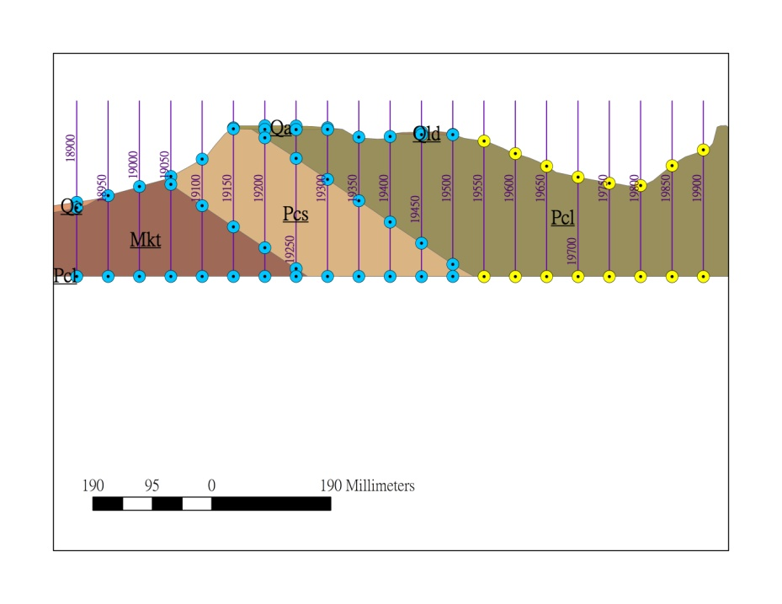

1:600

**防救災資訊**

**災害通報單位**

**教育部校安中心**

0 2-3 3 4 3 7 8 5 5

**澎湖縣防災應變中心**

0 6-9 2 7 7 6 1 9

**澎湖縣政府教育處**

0 6-9 2 7 2 3 3 2 處長

**警政醫療單位**

**澎湖縣政府警察局**

**白沙分局西嶼分駐所**

0 6-9 9 8 1 1 5 5

**澎湖縣政府消防局**

0 6-9 2 6 3 3 4 6

**消防局西嶼消防分隊**

0 6-9 9 8 1 5 4 4

**三軍總院澎湖分院**

0 6-9 2 1 1 1 1 6

**衛生局西嶼衛生所**

0 6-9 9 8 1 1 1 5

**學校災害潛勢資訊**

**地震潛勢：中**

**淹水潛勢：低**

**坡度潛勢：低**

**人為潛勢：低**

**輻射潛勢：無**

**海嘯潛勢：無**

**標 示**

建築內路線

建築外路線

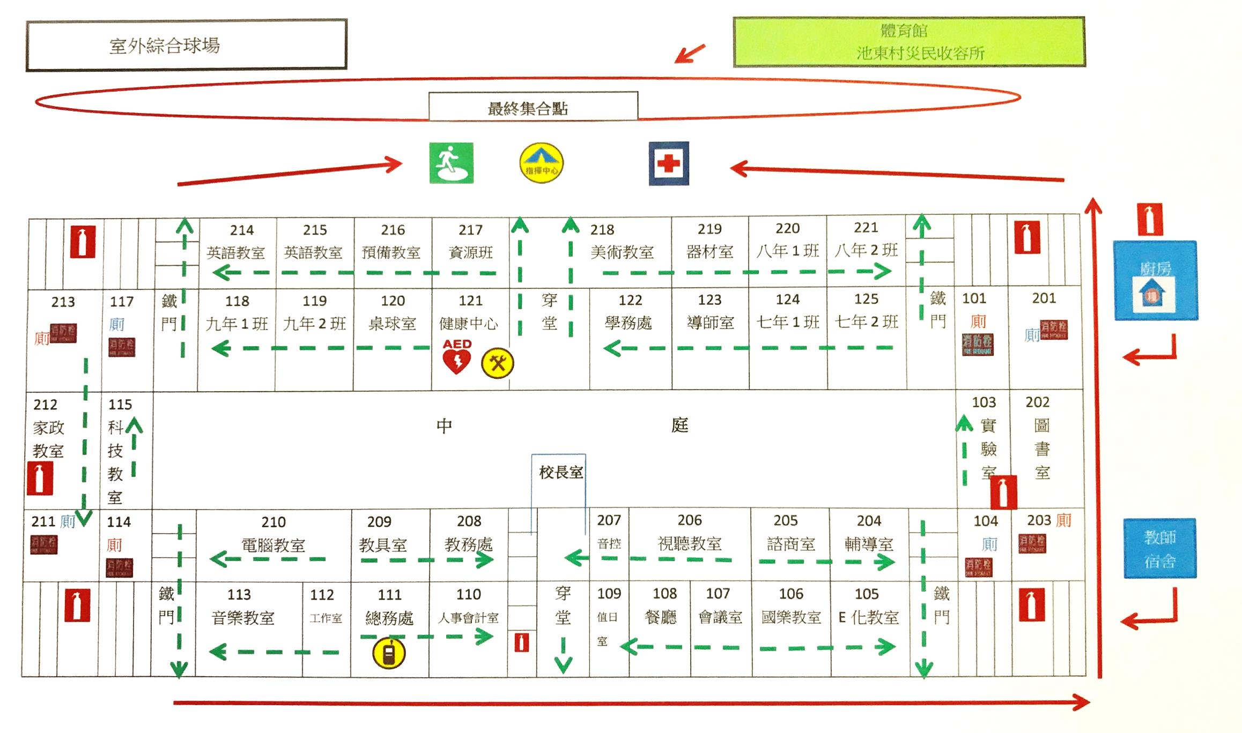





校 門

|  |  |  |  |  |  |
| --- | --- | --- | --- | --- | --- |
| **圖 例** | 室外避難處所 | 急救站 | 滅火器 | 消防栓 | 急救器材 |
| 指揮中心 | 救援器材放置點 | 通訊設備放置點 | 物資儲備點 |  |